Приложение

Информация
о реализации плана мероприятий
по проведению месячника «Экстремизму – Нет!»
в Новошешминском муниципальном районе

Во исполнение распоряжения Президента Республики Татарстан от 25.08.2017 г. № 523 «О проведении месячника «Экстремизму – Нет!» в Новошешминском муниципальном районе проведены пропагандистские мероприятия, направленные на укрепление межнационального и межконфессионального согласия, профилактику терроризма и экстремизма, предотвращение конфликтов на социальной, этнической и конфессиональной почве, а так же направленные на создание атмосферы терпимости населения к проявлениям террористической и экстремистской идеологии.
1 сентября в районе стартовал месячник «Терроризму — нет!», в рамках которого в школах и детсадах района проводились классные часы, беседы, акции. Воспитательные мероприятия организуют отдел образования, центральная библиотечная и клубная системы. Цель мероприятий: воспитать у детей и подростков чувство толерантности, миролюбия, принятия и понимания других людей, умения позитивно с ними взаимодействовать, философское и критическое отношение к окружающей действительности, способствовать духовному совершенствованию и самореализации, укрепить чувство патриотизма.
День солидарности в борьбе с терроризмом символизирует единение государства и общества с таким страшным явлением как терроризм.
В школах прошли классные часы, посвященные памяти о трагических событиях в Беслане 3 - 4 сентября 2004 года «Мы с тобой, Беслан!».
1 сентября на всех классных часах был проведен инструктаж по технике безопасности, был оформлен стенд «Внимание дети».
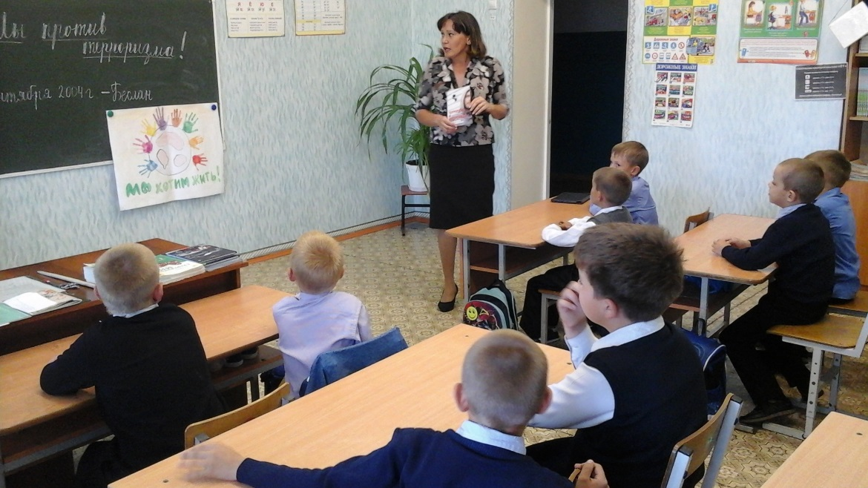
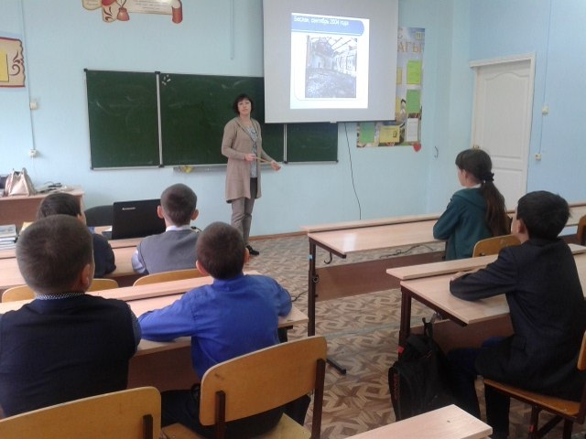
С 1 сентября в читальном зале Центральной библиотеке оформлена книжно-иллюстративная выставка «Вместе против терроризма!», на материалах которой каждый посетитель библиотеки может ознакомиться с нормативно-правовой базой по данному вопросу, узнать о том, какие действия следует предпринимать в случае террористической угрозы.
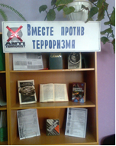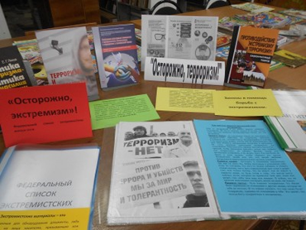

1-4 сентября 2017 года в школах района был проведен кинопоказ «Город ангелов».
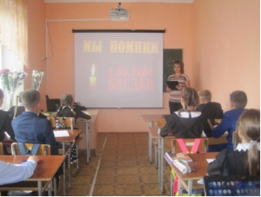
1 сентября 2017 года в парке культуры и отдыха прошли веселые старты, посвященные дню знаний. Всего приняло участие 65 человек, которые были награждены памятными подарками.
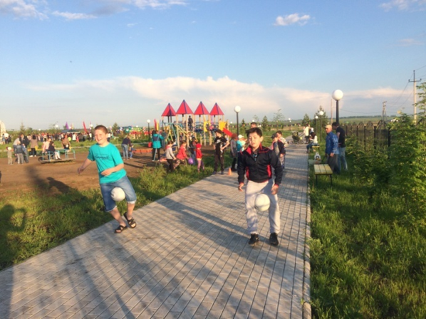
4 сентября 2017 года в детской школе искусств был проведен инструктаж «Памятка учащимся по противодействию терроризму и экстремизму». Преподаватели в классах провели инструктаж с детьми о том, как вести себя в экстремальной ситуации, какие действия предпринять при находке подозрительного предмета, куда сообщить о находке.
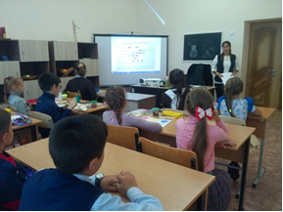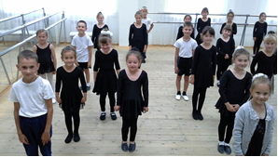
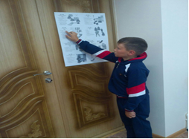
4 по 8 сентября в школах прошли учебные эвакуации. Учащиеся школ и под руководством педагогов своевременно и организованно покинули школу. Педагоги сдали рапорты о количестве эвакуированных детей. Нарушений при эвакуации не было. Инспектор пожарной безопасности провел с учащимися небольшую беседу.
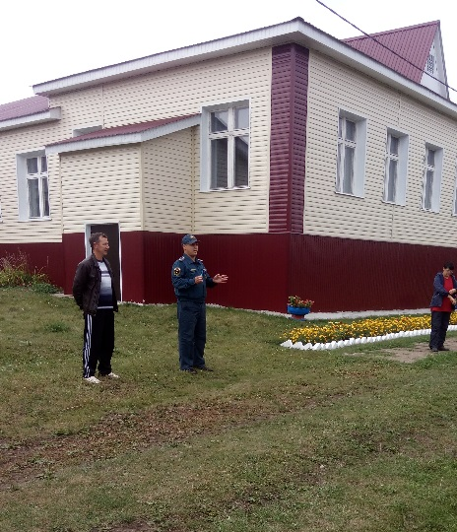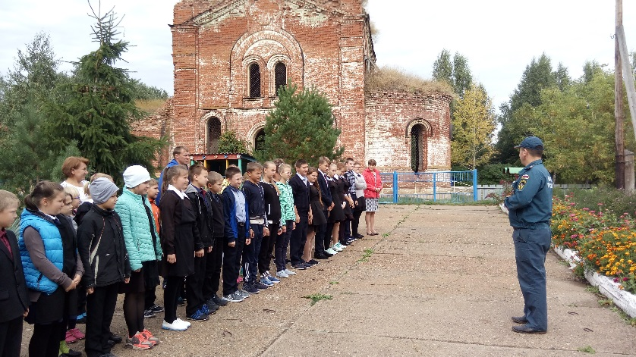
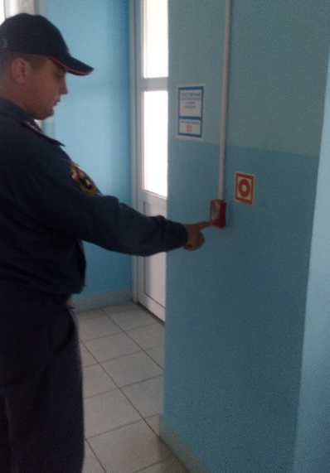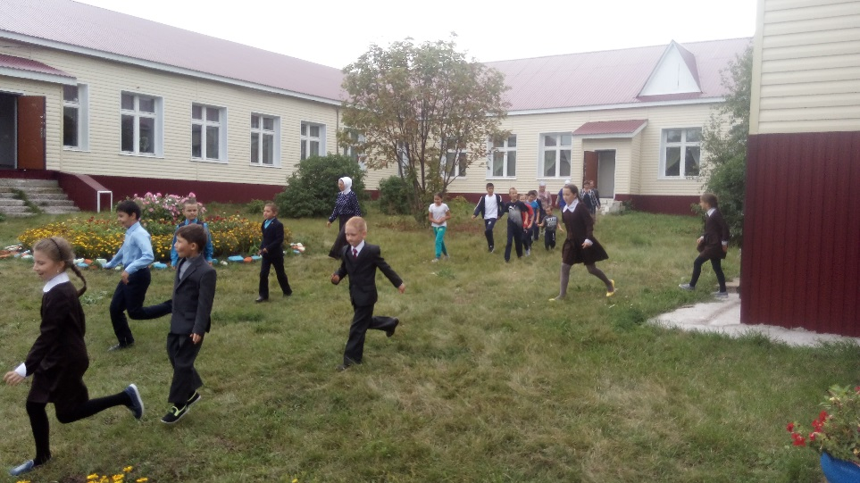
В школах проведены открытые уроки по вопросам безопасного поведения детей «Самое дорогое, что есть – жизнь!»
Методист Утяшкинской сельской библиотеки для учащихся 5 классов провела - Урок – память «Мир без насилия».
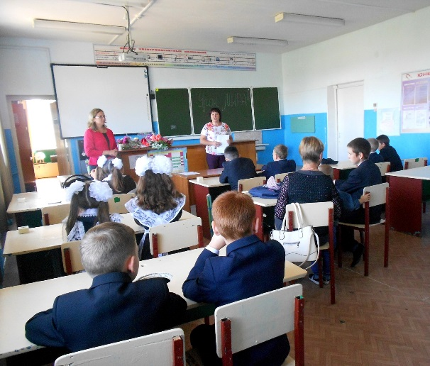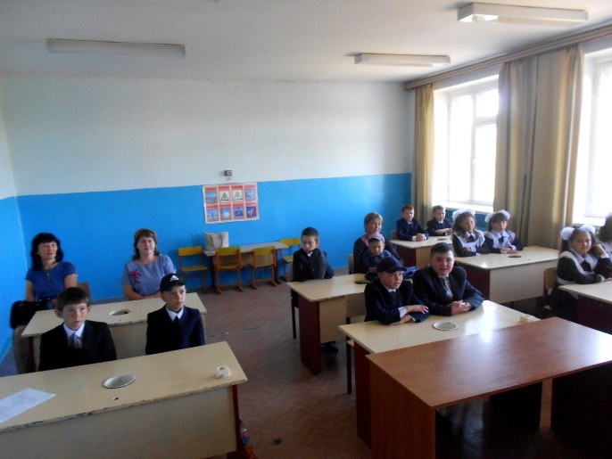

Библиотекарь Черемуховской сельской библиотеки провела урок памяти «Мы помним», посвященный дню трагического события в Беслане. Мероприятие сопровождалось показом презентации «Эхо Бесланской трагедии».
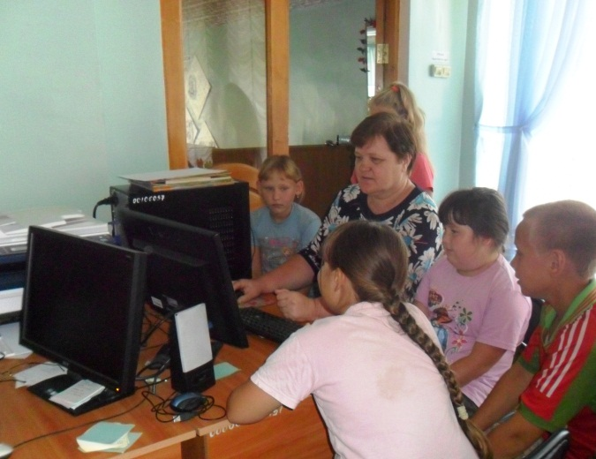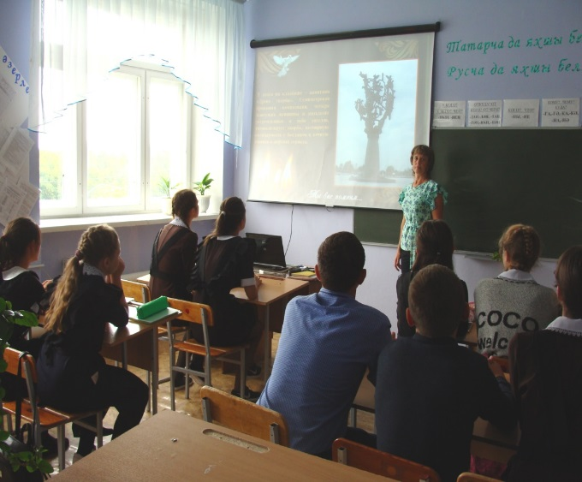
Библиотекарь Краснооктябрьской сельской библиотеки провела урок о трагедии в Беслане «Когда чужая боль становится своей». На уроке беседовали о трагических событиях в Беслане, что такое взаимопомощь и взаимовыручка, героизм, патриотизм, сформировать у воспитанников представление о несчастьях, к которым может привести терроризм.
В Утяшкинской сельской библиотеке оформлена тематическая выставка «Экстремизму – нет!».
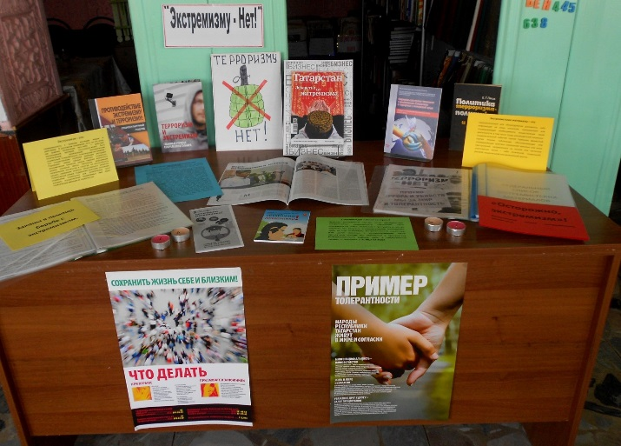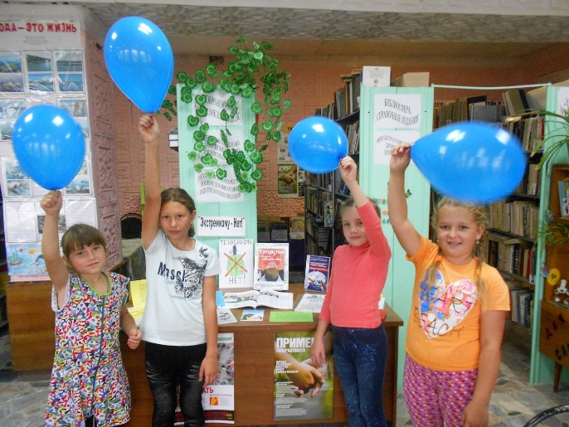
5 сентября совместно Утяшкинская сельская библиотека и клуб в парке «Победы» провели с учащимися школы флеш-моб «За чистое мирное небо».
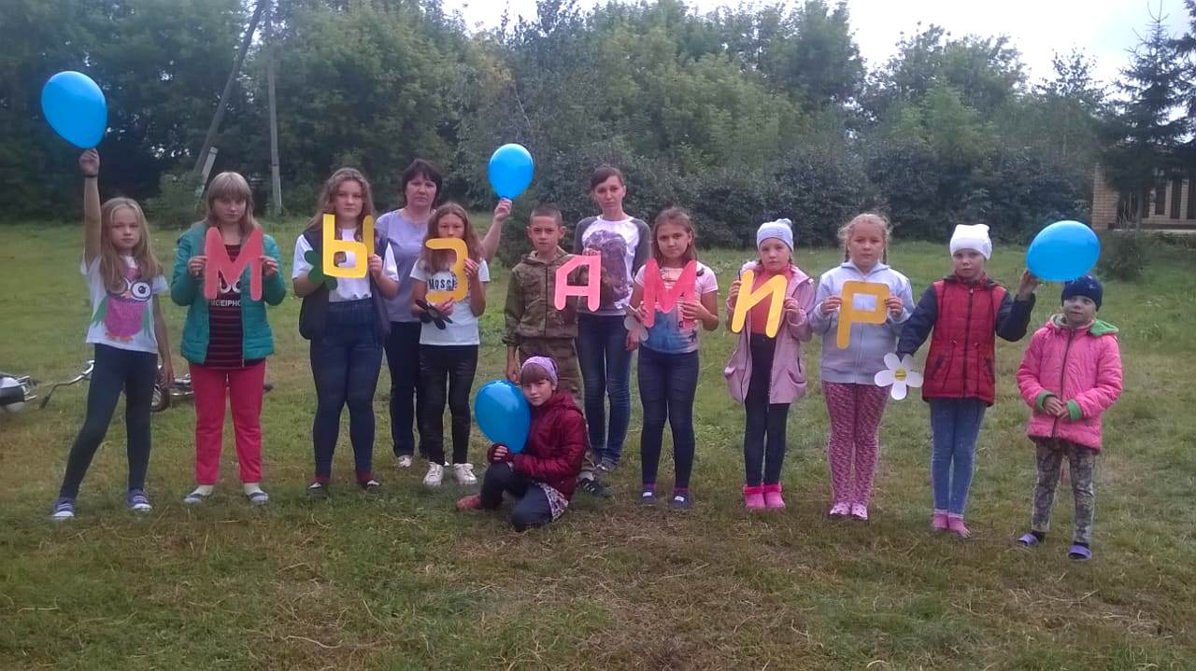
В Акбуринской сельской библиотеке был проведен час информации «Без терроризмга каршы».
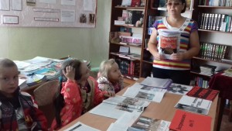, 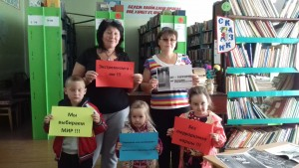
В рамках месячника «Экстремизму – Нет!» 8 сентября на универсальной спортивной площадке с. Новошешминск были организованы соревнования по мини-футболу среди дворовых команд, где приняло участие 5 команд. Победители были награждены грамотами.
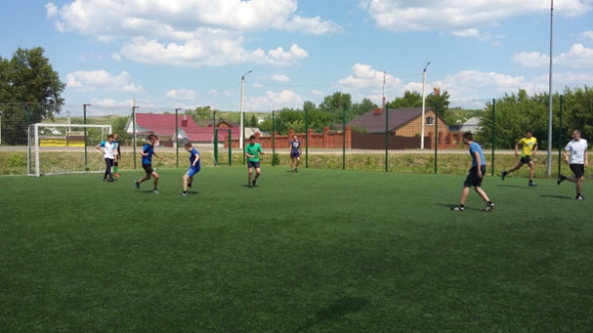
В рамках месячника работники Петропавловской сельской библиотеки совместно с клубными работниками провели акцию «Экстремизму-НЕТ».
Работники Екатерининской сельской библиотеки и клуба провели в школе линейку, посвящённую памяти погибших во время террористического акта в г. Беслан. Ученики держали в руках плакаты «Мы против экстремизма», «Скажем НЕТ экстремизму!», «Мы против терроризма», тем самым показав, что они за будущее без террора и насилия.
Специалисты отделения социальной помощи семье и детям КЦСОН «Забота» провели со своими подопечными групповое занятие «Экстремизму – нет!». В игровой форме детям о том, что такое экстремизм и терроризм, какую угрозу для человечества они несут, и познакомили с правилами безопасного поведения при чрезвычайных ситуациях. Дети посмотрели видеоролик «Терроризму — нет»!», после просмотра которого они поделились своими впечатлениями и рассказали, что нового из занятия узнали.

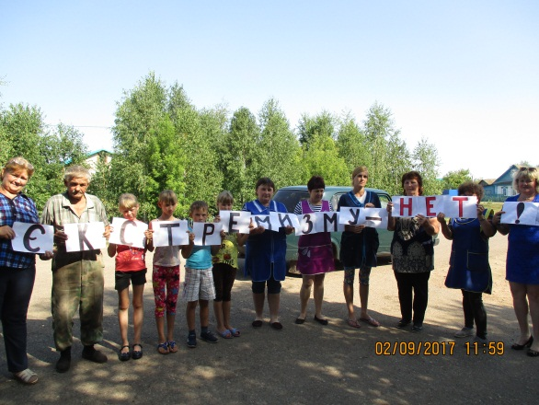
8 сентября 2017 года была проведена пятничная проповедь в мечетях
Новошешминского района, посвященная памяти жертв террористических актов.
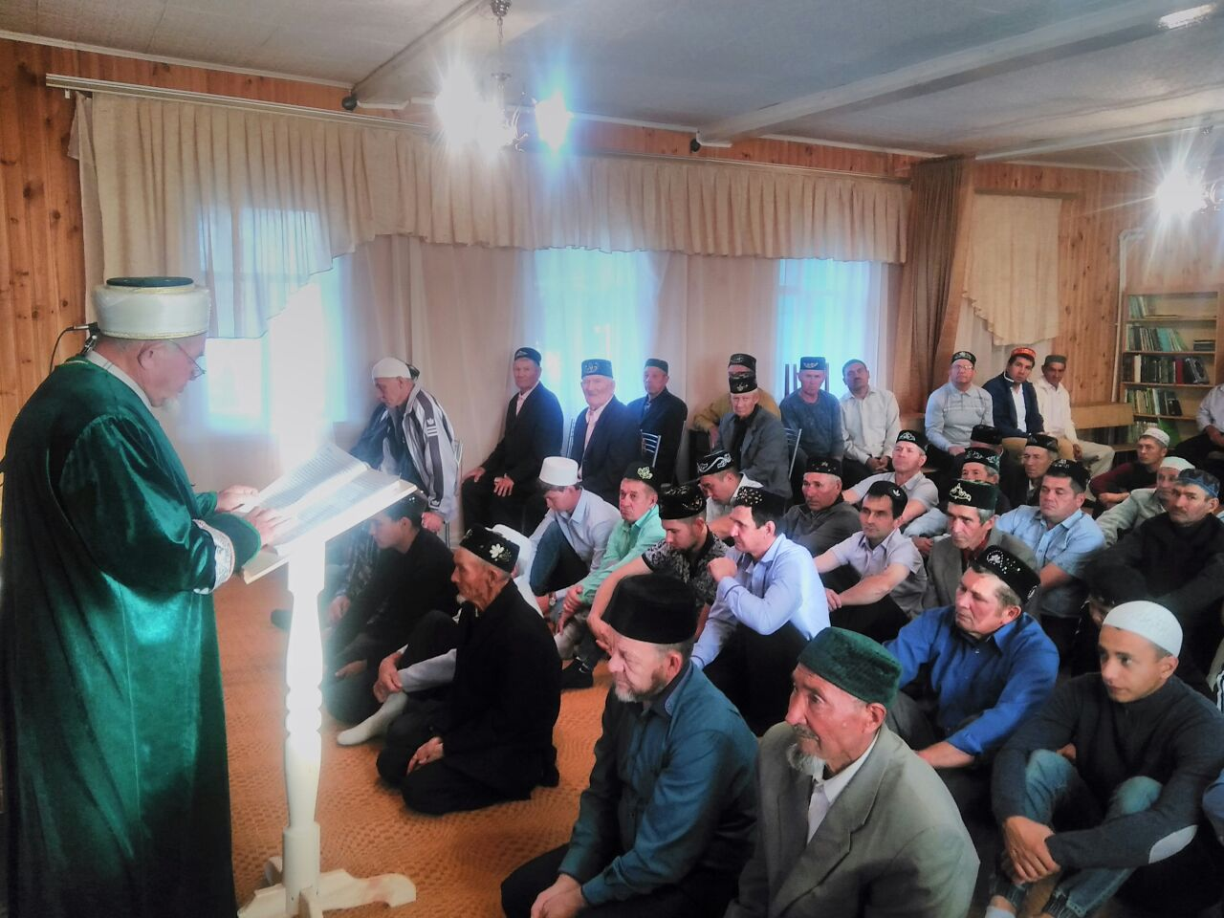
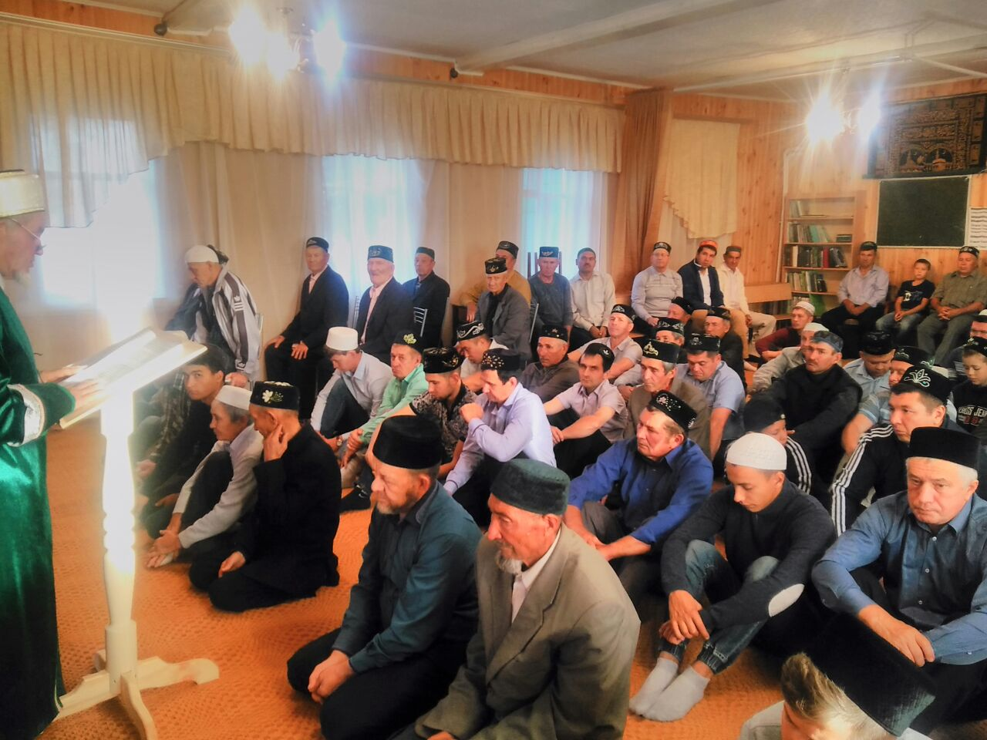
8 сентября 2017 года в районном доме культуры школьникам был показан фильм «Уроки выживания».
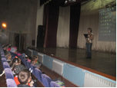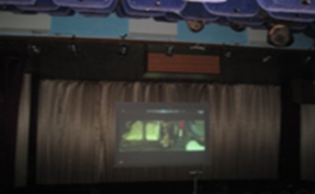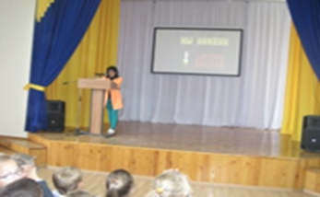

10 сентября 2017 года в храмах Новошешминского района провели молебен, посвященный жертвам террористических актов.
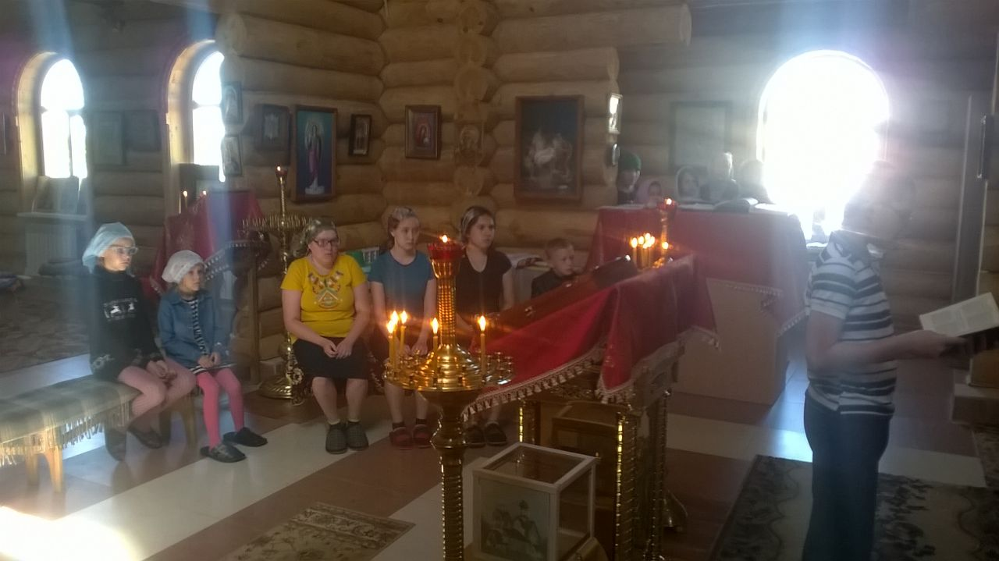
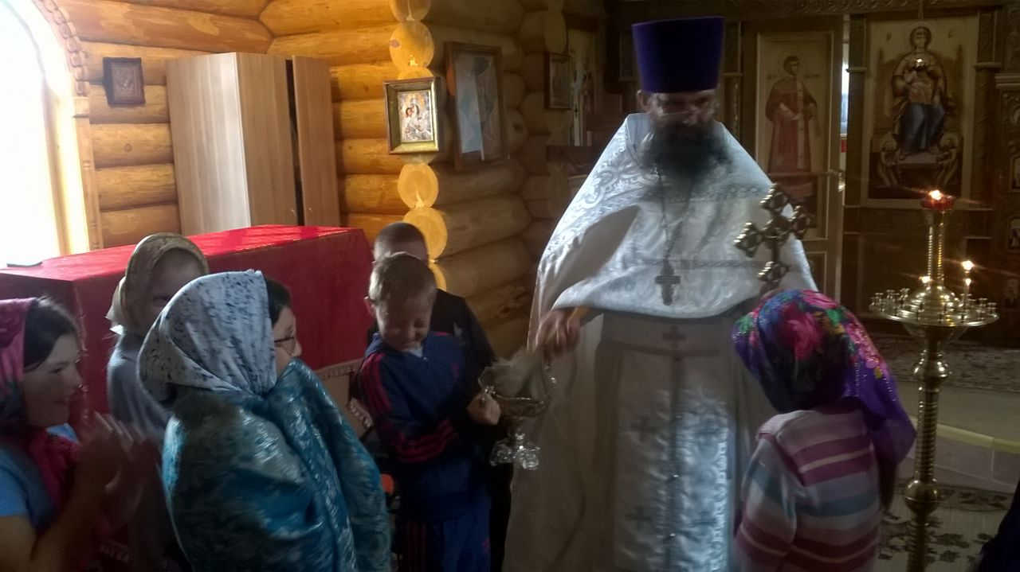
В день проведения Дня безопасности детей в общеобразовательные организации были приглашены начальник ГО и ЧС, инспектор ГИБДД, инспектор ОНД. Представители ведомственных служб провели «комендантский час», показали видеоролики, провели практические занятия по эвакуации учащихся в случае угрозы или возникновения ЧС.
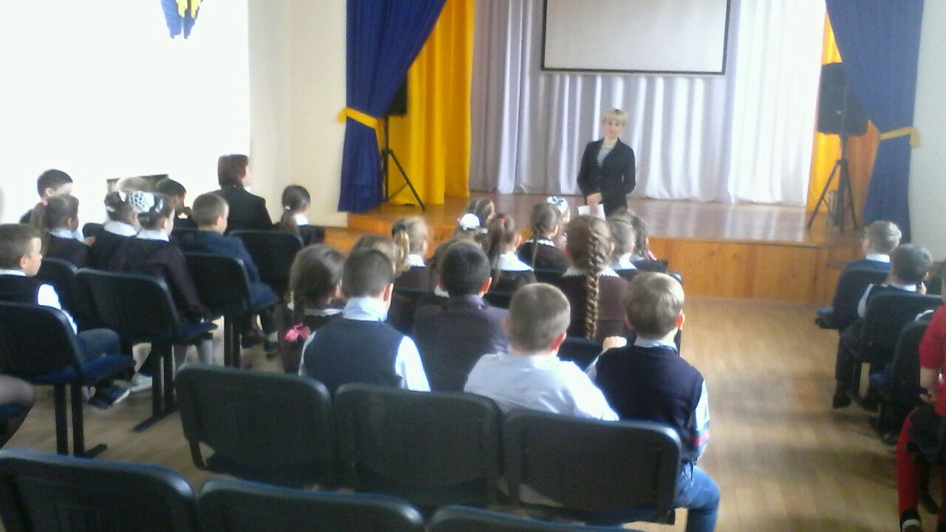
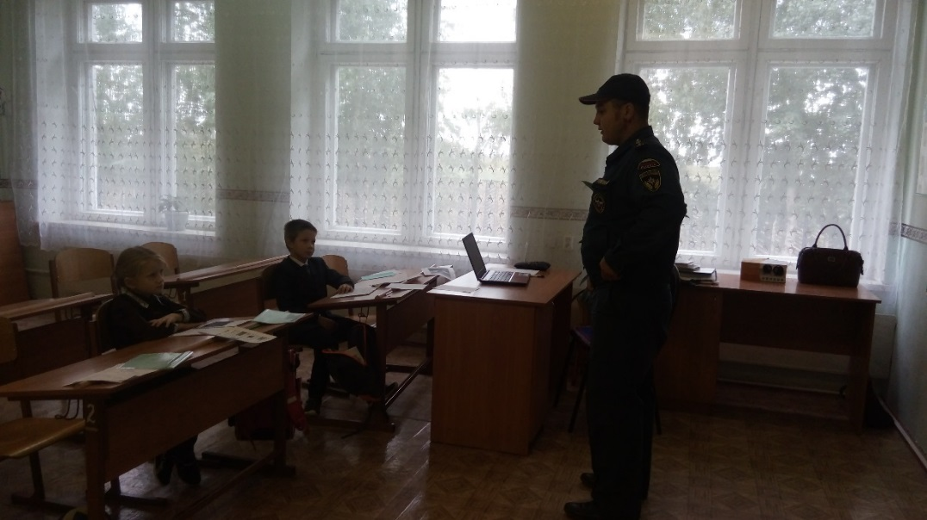
13 сентября 2017 года в рамках месячника «Экстремизму – Нет!» специалистами отделения социальной помощи семье и детям «КЦСОН «Забота» в Новошешминском муниципальном районе была проведена акция по раздаче информационных буклетов «Терроризм – угроза обществу!» среди населения с. Новошешминск. Акция была проведена в целях профилактики экстремизма и терроризма, и информирования населения Новошешминского муниципального района по вопросам обеспечения комплексной безопасности, порядка действий в случае возникновения угрозы или совершения террористических актов.
В рамках месячника «Экстремизму – Нет!» 14 сентября в универсальном спортивном зале Олимп прошли соревнования по волейболу среди дворовых команд. Всего в соревнованиях приняло участие 8 команд. Победители были награждены грамотами.
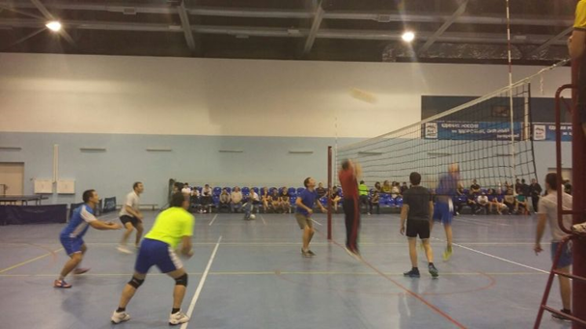
16 сентября в Новошешминском районе прошел массовый забег Кросс Татарстана, где приняли участие все слои населения. Всего в забеге приняло участие 2879 человек. Победители были награждены памятными подарками, медалями и грамотами.
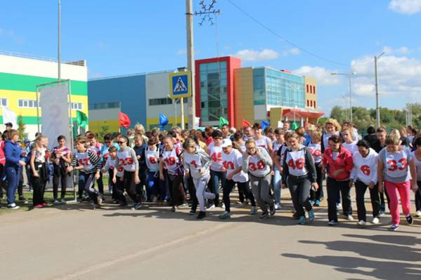
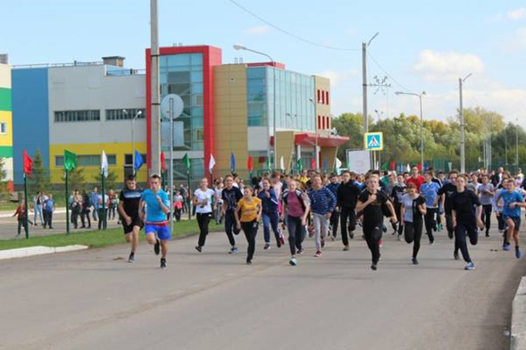
18 сентября сотрудники Центральной библиотеки в школе гимназии провели информационный час «Скажи терроризму – «НЕТ!» для учеников 7-8 классов. В ходе данного мероприятия слушатели пополнили свои теоретические знания по теме терроризм, которые направлены на то, как вести себя в чрезвычайной ситуации. Присутствующим предлагалось ответить на вопросы, и ознакомиться с памятками «Если вы обнаружили подозрительный предмет». В конце лектория всем присутствующим были розданы информационные листы - советы «Как вести себя в кризисной ситуации», которые закрепляют все полученные в ходе мероприятия теоретические и практические знания.
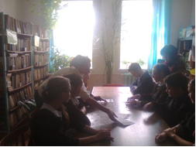
20 сентября 2017 года библиотекарь детской школы искусств провела беседу с показом презентации «Трагедия Беслана».
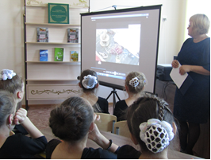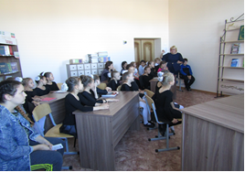
21 сентября сотрудники Краеведческого музея для детей из детского сада «Ландыш» начальной школы провели беседу на тему: «Скажем экстремизму нет». Детям рассказали, что такое экстремизм, а также объяснили как вести себя на улице, в общественных местах и на случай если ребенок остался дома один. После беседы показали тематические мультфильмы, с целью акцентировать внимание воспитанников на необходимость проявления бдительности в общественных местах.
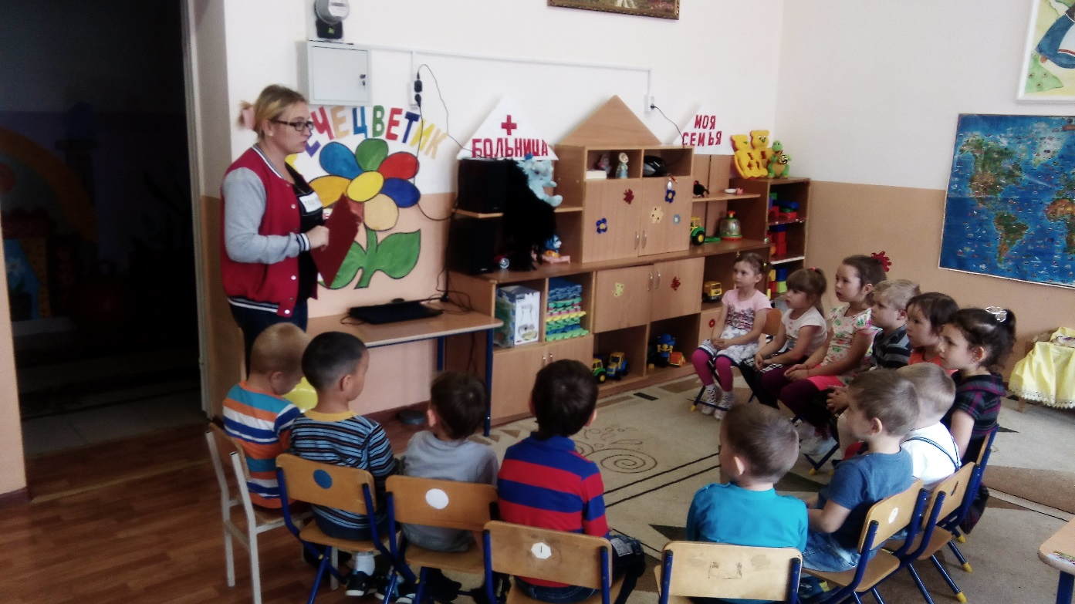
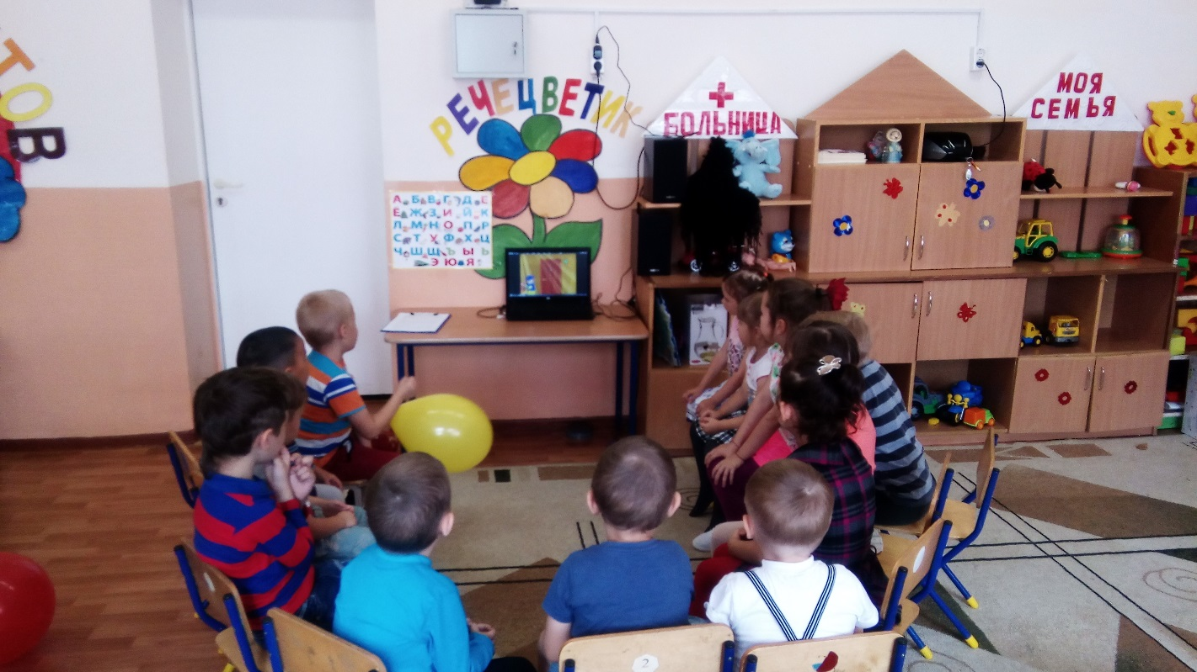
28 сентября 2017 года библиотекарь Новоиванаевской сельской библиотеки с учащимися начальной школы и преподавателем обсуждали проблему экстремизма и терроризма, пытались разобраться в причинах появления этих явлений и путях противостояния им. Была показана презентация «Мы против терроризма». В заключение детям были даны рекомендации о том, что необходимо делать, если человека захватят в заложники.
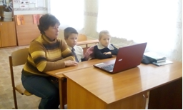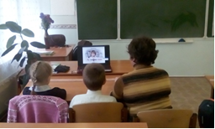
В парке культуры и отдыха 29 сентября прошли соревнования по стрельбе из пневматической винтовки среди всех желающих.
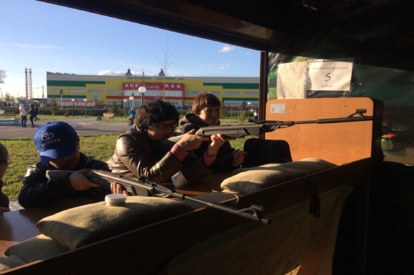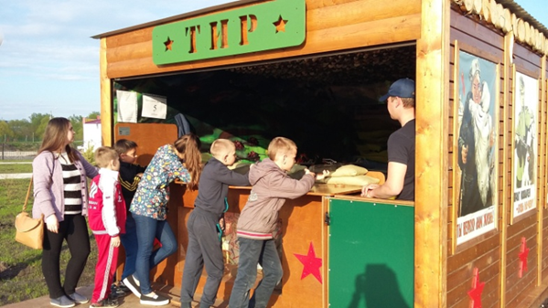
В Петропавловскую сельскую библиотеку были приглашены учащиеся на презентацию «Кровавый след терроризма». Целью мероприятия было ознакомить учащихся с основными правилами поведения в условиях теракта и захвата. Ребятам рассказали и показали о крупных терактах, произошедших за последние 10 лет в мире. Терроризм и экстремизм сегодня стали серьёзнейшей проблемой, с которой человечество вошло в XXI столетие.
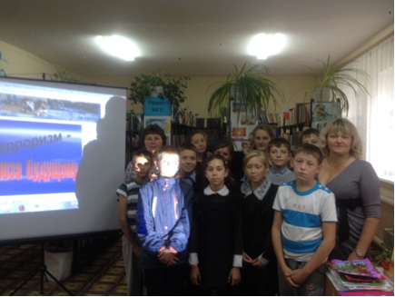
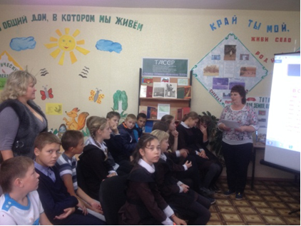
Во всех организациях и учреждениях района велся усиленный пропускной режим. Дежурный охранник отмечает и записывает в журнал всех посетителей.

По итоги прошедших мероприятий в рамках месячника «Экстремизму – Нет!» освещались в газете «Шешминская Новь», а также на официальном сайте Новошешминского муниципального района.
